[同济大学医学院介入血管研究所副所长2020年Cancer Letters论文被关注](https://mp.weixin.qq.com/s?__biz=MzkyODUyMDc5MQ==&mid=2247500711&idx=2&sn=a7a730a8c598bf17161c2f00566215b9&chksm=c38aaa1fe45ddb0bb6b002bbf7271b311570005df3df230471d3cd1be34a87b834f942ee0834&scene=126&sessionid=1743872931)

[天眼学术](javascript:void(0);)2025-04-05 00:14:15湖南

#1***Sceptridium japonicum***于2025年4月发表评论

多个图像同时重叠在两篇文章中

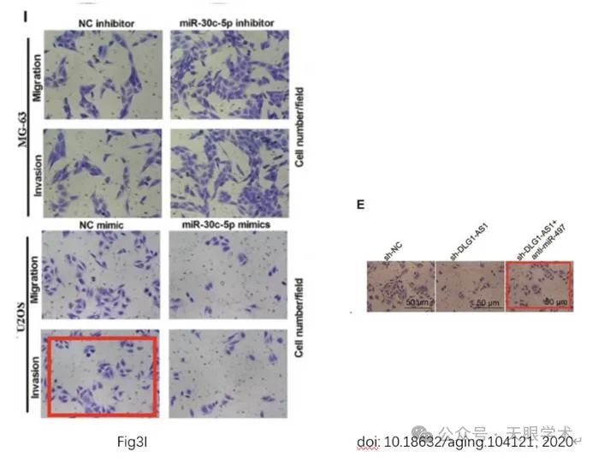

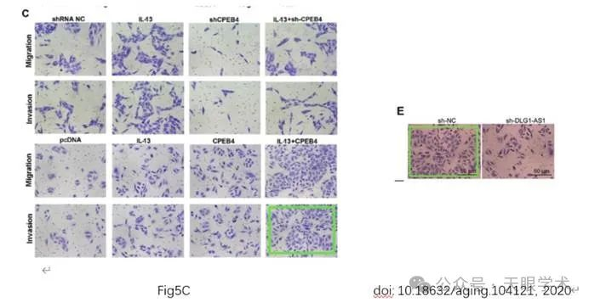

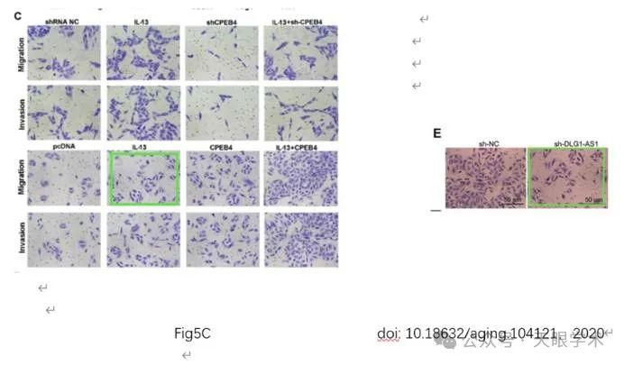

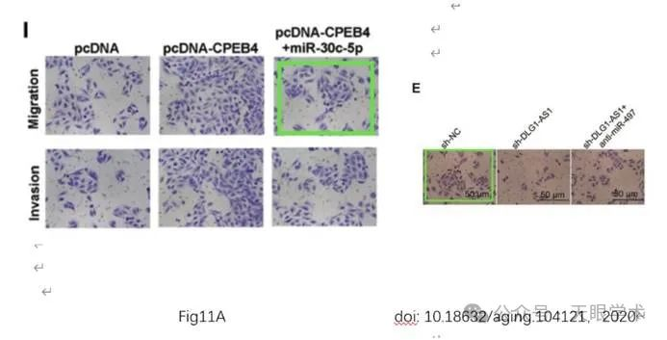

衔接：

https://www.sciencedirect.com/science/article/abs/pii/S0304383519306639?via%3Dihub

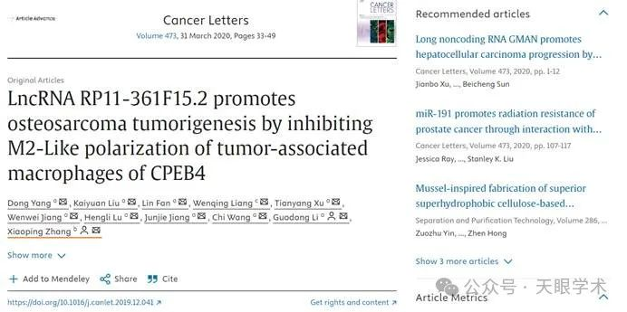

作者简介：

张小平，博士，教授/研究员，同济大学医学院介入血管研究所副所长，上海市甲状腺疾病研究中心副主任、研究员，改性材料国家地方联合重点实验室副主任，国家放射与治疗临床中心教授，上海市第十人民医院研究员，珠海市人民医院特聘教授。

评论衔接：

https://pubpeer.com/publications/04DB9094BB8319DBBCBC4AA6754650#0

免责声明：

本报道中的信息均来源于学术网站及已公开资料，我们对其准确性及完整性不做任何保证。如果有任何纰漏或不实之处，请通过QQ 642007239与我们联系。